PICASA

Télécharger logiciel PICASA et l’installer en suivant les indications demandées sur l’écran.
http://picasa.google.com/intl/fr/

Losque Picasa est installé et que vous l’avez ouvert, voici : 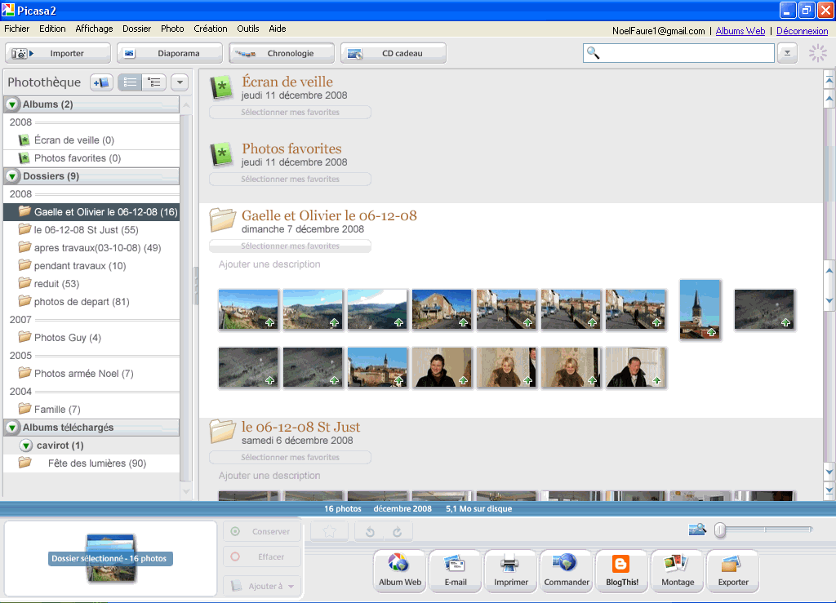
Quelques manipulations

Pour partager avec certaines personnes vos albums photos, il faut mettre votre album sélectionné en ligne :
Pour ce faire, cliquez sur Album Web, en bas à gauche…
Une fenêtre « 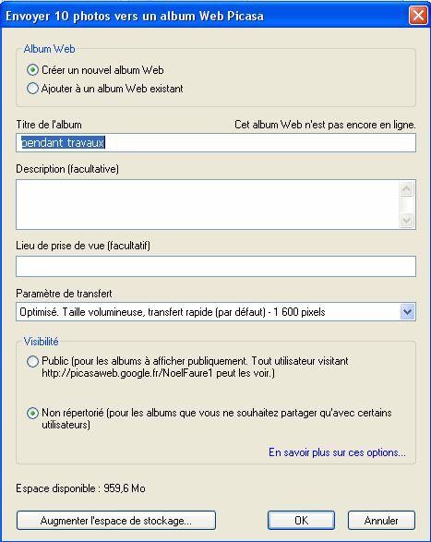 » s’ouvre où il faut cocher « créer un nouvel album », puis vérifier si le Titre de l’album est correct, cocher la cas en bas « Non répertorié et faire OK.

Une fenêtre « 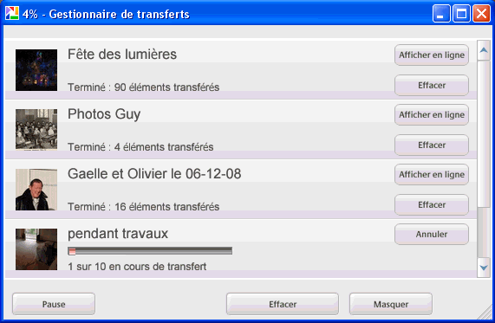 « gestionnaire de transfert s’ouvre et effectue le chargement de vos photos en ligne.
Une fois le transfert terminé, cliquez sur
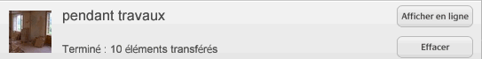 « afficher en ligne »…

Vous vous retrouvez alors dans PICASA ALBUM WEB,

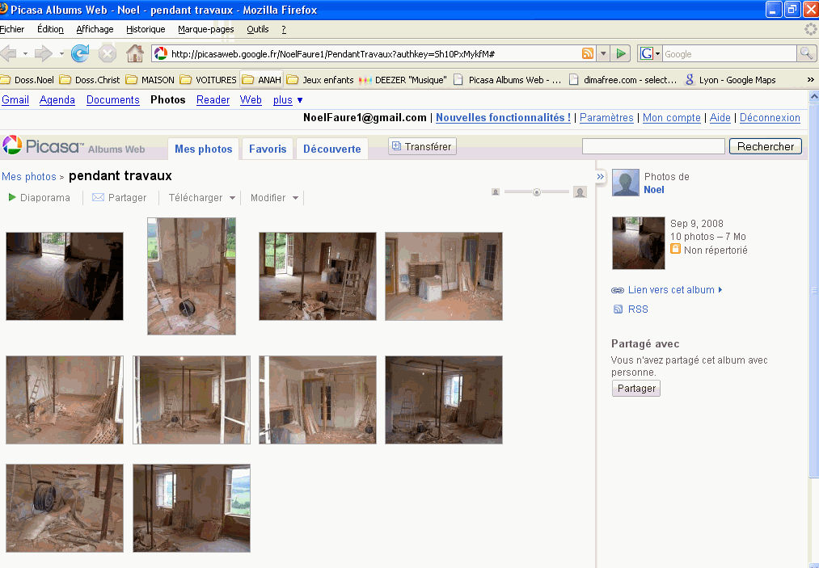 ( votre album est en ligne et vous pouvez le partager avec la ou les personnes que vous voulez.

Il suffit pour cela, de cliquez sur « Partager »our
Pour que la fenêtre ci-dessous s’ouvre, mettre l’adresse Email de la personne avec qui on partage l’album et de faire « Envoyer » 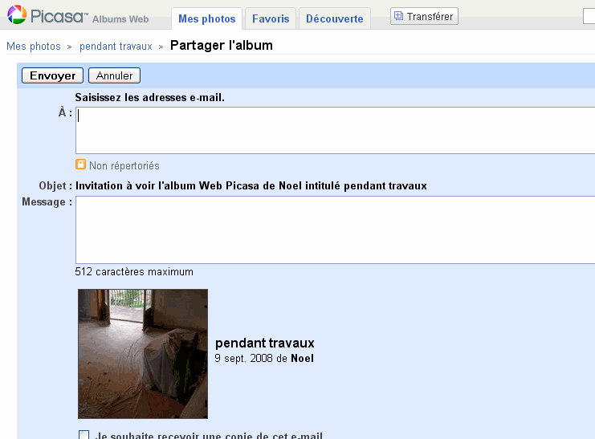

BON PARTAGE à TOUS

